PROJETO DE DECRETO LEGISLATIVO Nº DE 2015.

“CONCEDE O TÍTULO DE CIDADÃO MOGIMIRIANO AO EMPRESÁRIO EDUARDO ALVES CARINTA”

A CÂMARA MUNICIPAL DE MOGI MIRIM APROVA:

Art. 1º Fica conferido o título de “CIDADÃO MOGIMIRIANO” ao Empresário EDUARDO ALVES CARINTA, com fundamento no artigo 1º, parágrafo 1º, inciso I, da Lei Complementar nº 69, de 08 de abril de 1998.

Art. 2º A honraria prevista neste Decreto Legislativo será entregue em Sessão Solene a ser convocada pelo Presidente da Câmara.

Art. 3º A Mesa da Câmara fica autorizada a realizar as despesas decorrentes deste Decreto, que correrão à conta do orçamento vigente, revogadas as disposições em contrário.

Sala das Sessões “Vereador Santo Rótolli”, em 16 de Outubro de 2015.

VEREADOR: Daniel Gasparini dos Santos
“DANIEL SANTOS”


Continuação do Projeto de Decreto Legislativo nº _ __/2015

___________________________________
Benedito Jose do Couto
_________________________________ 
Laércio Rocha Pires
INCLUDEPICTURE "http://www.rede23.org.br/upload/image/blogImg/pps23.jpg" \* MERGEFORMATINET  __________________________________
Manoel Eduardo P. da Cruz Palomino
_________________________________ INCLUDEPICTURE "http://www.rede23.org.br/upload/image/blogImg/pps23.jpg" \* MERGEFORMATINET
Marcos Bento Alves de Godoy

 __________________________________
Dayane Amaro Costa
_________________________________ 
Osvaldo Quaglio
__________________________________
Maria Helena Scudeler de Barros
__________________________________
Leonardo David Zaniboni
 __________________________________
Jorge Setoguchi
__________________________________ 
Cinoê Duzo
___________________________________
Luzia Cristina Côrtes Nogueira
__________________________________ 
João Antônio Pires Gonçalves
 __________________________________
Luiz Antônio Guarnieri
__________________________________ INCLUDEPICTURE "http://upload.wikimedia.org/wikipedia/commons/thumb/d/d7/PT_star_real_version.svg/150px-PT_star_real_version.svg.png" \* MERGEFORMATINET 
Waldemar Marcúrio Filho
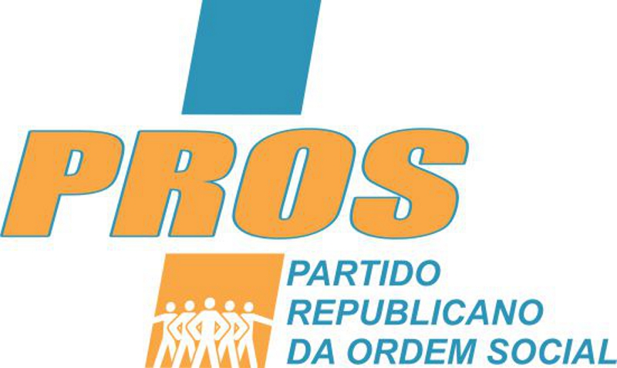 ___________________________________
Luiz Roberto Tavares
__________________________________ INCLUDEPICTURE "http://www.horizontems.com.br/imgs/solidariedade-horizonte-ms.png" \* MERGEFORMATINET 
Ary Macedo
INCLUDEPICTURE "http://www.horizontems.com.br/imgs/solidariedade-horizonte-ms.png" \* MERGEFORMATINET

Continuação do Projeto de Decreto Legislativo nº _ __/2015

Justificativa:

EDUARDO ALVES CARINTA

Nasceu em 15 de Julho de 1978, no Município de Aguas de Lindóia, filho de Eduardo Giaciani Carinta e Ivonete Aparecida A. Carinta, se mudou com a família para Mogi Mirim quando tinha de 6 anos, quando seu querido pai abriu um comercio de peixes na conhecida Avenida Pedro Botesi que futuramente se tornaria a Peixaria Santa Cruz, localizada na Rua Rio de Janeiro, um tradicional comercio conhecido na cidade.
Estudou em duas instituições públicas muito conhecidas na cidade Escola Francisco Picolomini e hoje a ETEC - Pedro Ferreira Alves hoje, conhecida na época como Escola Industrial.
Serviu o TG 02-023 no ano de 1997, concluindo onde se destacou, saindo como cabo da reserva.
Casou com Mogimiriana Daniela Maria Fávero Carinta em 1998 e no mesmo ano nasceu sua filha Ana Beatriz Fávero Carinta.
Sempre ajudou seu pai trabalhando no comercio de pescados desde dos 10 anos de idade, aos 16 anos foi trabalhar no SISTEMA INTEGRADO DE RADIO, Radio Cidade e Cultura (hoje Transamérica), trabalhou 16 anos nestas rádios onde se destacou como repórter esportivo cobrindo o Mogi Mirim Esporte Clube e o amador da cidade, apresentou programas no Radio AM e na Transamérica comandou por 4 anos o Rodeio Transamérica. Hoje atua com free lance no programa Tocando de Letra da SEC TV.
Em paralelo com a Radio ainda trabalhava com pescados junto com a família, em 2005 abriu junto com seu pai e irmão um deposito de pescados visando atender o atacado da nossa região, cinco anos depois, junto com a família veio o projeto mais ousado um FRIGORIFICO DE PESCADOS com SIF (Serviço de Inspeção Federal) localizado as margens da Rodovia Mogi – Limeira onde hoje está gerando 40 empregos diretos e 150 indiretos conhecido em todo o estado como RIO MARC PESCADOS.
Este empreendimento, o Frigorifico de Pescados – RIO MARC PESCADOS, foi sondado por várias cidades da região, com propostas extremamente interessantes, porem pelo amor à cidade de Mogi Mirim que o acolheu, foi unanime a decisão da família em manter as instalações da Empresa no município de Mogi Mirim.
Diante disso, apesar de ter nascido em Águas de Lindóia, muitas histórias marcaram sua vida, tendo vivido, estudado e trabalhado por tantos anos, em Mogi Mirim, que perpetuou laços de amizade, portanto incondicionalmente seu coração é Mogimiriano.

VEREADOR: Daniel Gasparini dos Santos
“DANIEL SANTOS”

